Творческие и дидактические игры на развитие воображения у дошкольников по изобразительной деятельности

Творческие и дидактические игры на развитие воображения у дошкольников по изобразительной деятельности
Значение дидактических игр
В играх по изодеятельности дети приобретают разнообразный сенсорный опыт, обогащающий восприятие и представление детей об окружающем. У детей старшего дошкольного возраста развивается интерес к изодеятельности, творческое воображение, уверенность в собственных способностях.
Требования к организации дидактических игр:
- Обязательное обращение внимания на присутствие элементов занимательности: поиска, сюрпризов, отгадывания и т.п.
- Продумывание методических приемов проведения; доступность и понятность детям дидактических задач
- Систематическое усложнение материала, формирование необходимых умений, совершенствование психических процессов.
Классификация дидактических игр
- Игры с игрушками, предметами, направленные на создание в воображении образа на основе характерных признаков
- Настольно – печатные игры на развитие умения видеть в форме, контуре предмет
- Игры, направленные на создание новых образов на основе схематических изображений предметов, с дорисовыванием линий

1. На что похожи наши ладошки
Цель: развитие воображения и внимания.
Предложить детям опустить ладонь в краску или обвести карандашами собственную ладошку (или две) и придумать, пофантазировать «Что это может быть?» (дерево, птицы, бабочка и т.д.). Предложить создать рисунок на основе обведенных ладошек.
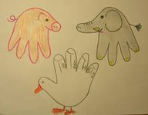
2. Три краски.
Цель: развитие художественного восприятия и воображения.
Предложить детям взять три краски, по их мнению, наиболее подходящие друг другу, и заполнить ими весь лист любым образом. На что похож рисунок?
3. Превращение пятнышек краски (техника рисования - монотипия).
Цель: развитие творческого воображения, находить сходство изображения неясных очертаний с реальными образами и объектами.
Предложить капнуть любую краску или несколько цветов красок на середину листа или на половину листа, и сложить лист пополам, разгладить, развернуть. Получились различные кляксы, детям необходимо увидеть в своей кляксе, на что она похожа или на кого.
4. Волшебная ниточка.
Цель: развитие творческого воображения, находить сходство изображения неясных очертаний с реальными образами и объектами.
В присутствии детей ниточку длиной 30-40 см. обмакнуть в тушь и положить на лист бумаги, произвольно свернув. Сверху на нить положить другой лист и прижать его к нижнему листу. Вытаскивать нить, придерживая листы. На бумаге от нити останется след, детям предлагается определить и дать название полученному изображению.
5. Неоконченный рисунок.
Цель: развитие творческого воображения.
Детям даются листы с изображением недорисованных предметов. Предлагается дорисовать предмет и рассказать о своем рисунке. Подумай, как можно эти фигуры превратить в подарки для твоих друзей. Попробуй дорисовать.
6. Волшебники.
Цель: развитие эмоциональности и творческого воображения.
Без предварительной беседы предложить детям с помощью карандашей превратить две совершенно одинаковые фигуры, изображенные на листе, в злого и доброго волшебника. Далее предложить придумать, что совершил плохого «злой» волшебник и как его победил «добрый».
7. О чем рассказала музыка.
Цель: развитие творческого воображения.
Звучит классическая музыка. Детям предлагается закрыть глаза и представить, о чем рассказывает музыка, а затем нарисовать свои представления и рассказать о них.
8. Волшебная мозаика.
Цель: развивать умения детей создавать в воображении предметы, основываясь на схематическом изображении деталей этих предметов.
Используются наборы вырезанных из плотного картона геометрических фигур (одинаковые для каждого ребенка): несколько кругов, квадратов, треугольников, прямоугольников разных величин. Воспитатель раздает наборы и говорит, что это волшебная мозаика, из которой можно сложить много интересного. Для этого надо разные фигурки, кто как хочет, приложить друг другу так, чтобы получилось какое-то изображение. Предложить соревнование: кто сможет сложить из своей мозаики больше разных предметов и придумать какую-нибудь историю про один или несколько предметов.
9. Поможем художнику.
Цель: развивать умения детей воображать предметы на основе заданной им схемы.
Материал: большой лист бумаги, прикрепленный к доске, с нарисованным на нем схематическим изображением человека. Цветные карандаши или краски. Воспитатель рассказывает, что один художник не успел дорисовать картину и попросил ребят ему помочь закончить картину. Вместе с педагогом дети обсуждают, что и какого цвета лучше нарисовать. Самые интересные предложения воплощаются в картине. Постепенно схема дорисовывается, превращаясь в рисунок. После предложить детям придумать историю про нарисованного человека.
10. Волшебные картинки.
Цель: развивать умения воображать предметы и ситуации на основе схематических изображений отдельных деталей предметов.
Детям раздаются листы бумаги. На каждом листе схематическое изображение некоторых деталей объектов, разных линий или геометрические фигуры. Каждое изображение расположено на листе так, чтобы оставалось свободное место для дорисовывания картинки. Дети используют цветные карандаши, восковые мелки, фломастеры или краски.
Каждую фигурку, линию изображенную на листе бумаги, дети могут превратить в картинку, какую они захотят. Для этого надо пририсовать к фигурке(линии) все, что угодно. По окончании рисования дети сочиняют рассказы по своим картинам (в младшем дошкольном возрасте воспитатель дает только бесцветный контур геометрической фигуры, а в старшем – наклеенные из цветной бумаги геометрические фигуры)
А также можно дать задание дорисовать линии и фигуры так, чтобы получился волшебный лес со своими обитателями.

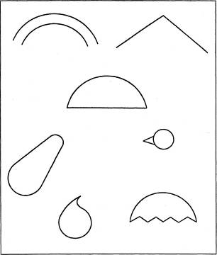
11. Чудесные превращения.
Цель: развивать умения детей создавать в воображении предметы и ситуации на основе наглядных моделей.
Воспитатель раздает детям картинки с изображениями заместителей предметов, на каждой нарисованы три полоски разной длины, три круга разного цвета. Детям предлагается рассмотреть картинки, придумать, что они обозначают, нарисовать на своем листе цветными карандашами соответствующую картинку (можно несколько). Законченные рисунки педагог анализирует вместе с детьми: отмечает их соответствие изображенным предметам-заместителям (по форме, цвету, величине, количеству), оригинальность содержания и композиции.

12. Чудесный лес.
Цель: развивать воображение, создавать в воображении ситуации на основе их схематического изображения.
Детям раздаются одинаковые листы, на них нарисовано несколько деревьев, и в разных местах расположены незаконченные, неоформленные изображения. Воспитатель предлагает нарисовать цветными карандашами лес, полный чудес, и рассказать про него сказочную историю. Незаконченные изображения можно превратить в реальные или выдуманные предметы.
Для задания можно использовать материал на другие темы: «Чудесное море», «Чудесная поляна», «Чудесный парк» и другие.
13. Перевертыши.
Цель: развивать воображение, создавать в воображении образы предметов на основе восприятия схематических изображений отдельных деталей этих предметов.
Детям раздаются наборы из 4 одинаковых карточек, на карточках абстрактные схематичные изображения. Задание детям: каждую карточку можно превратить в любую картинку. Наклейте карточку на лист бумаги и дорисуйте цветными карандашами все, что хотите, так, чтобы получилась картинка. Затем возьмите еще одну карточку, наклейте на следующий лист, опять дорисуйте, но с другой стороны карточки, то есть превратите фигурку в другую картинку. Можно переворачивать при рисовании карточку и лист бумаги так, как хочется! Таким образом, можно карточку с одной и той же фигуркой превратить в разные картинки. Игра длится до тех пор, пока все дети не закончат дорисовывать фигурки. Затем дети рассказывают о своих рисунках.
14. Сказочное животное (растение).
Цель: развитие творческого воображения.
Предложить детям придумать и нарисовать фантастическое животное или растение, не похожее на настоящее. Нарисовав рисунок, каждый ребенок рассказывает о том, что он нарисовал, придумывает название рисунку. Другие дети ищут в его рисунке черты настоящих животных (растений).
15. Отгадай, что я задумал, и дорисуй
Каждый из детей задумывает свое изображение (но не говорит о нем). Первый ребенок начинает и рисует только один элемент. Следующий должен представить, что бы это могло быть, что хотел нарисовать товарищ, и продолжить рисунок, дополнив его также одним элементом. По ходу работы приходится часто перестраивать первоначально задуманный образ.
Это задание очень сложное, но оно способствует формированию важнейших компонентов воображения, а также учит детей работать вместе, договариваться и искать компромиссы.
Когда дети в ходе обучения уже приобрели навыки «достраивания», реконструирования и создания новых образов, занятия можно усложнить, предварительно выполняя задания в группах не из 2, а из 4 человек.
16. Рисуем вместе.
На столе закрепляется лист бумаги большого формата. Лист делится на 4 «поля» (с учетом количества принимающих участие в работе). Ребятам предлагается создать композицию на данную тему («Наш город», «Летний отдых» и т.д.).
Каждый ребенок начинает рисовать на своем поле. Затем по сигналу взрослого все переходят на соседнее поле. Надо понять, что хочет нарисовать товарищ, и продолжить его рисунок. В этой совместной работе происходят актуализация и перестройка образов с учетом заданной темы.
На первых занятиях дети ориентируются на создание реалистичных образов. Затем в задание постепенно вносятся элементы фантастики — например, реальные контурные изображения предлагается раскрасить в фантастические, придуманные цвета (корова — зеленая, солнце — синее и т.д.).
17. Волшебное дерево.
Предлагается нарисовать волшебное дерево, которое должно быть непохожим ни на какие известные деревья, вдобавок на веточках могут находиться какие-то необычные вещи.
Подобные задания активизируют прошлый опыт, пробуждают интерес, дают выход эмоциям детей. В процессе совместных действий дети учатся понимать друг друга, создается атмосфера доверия и заинтересованности, а это — одно из главных условий, располагающих к творчеству.
18. Восковая скульптура.
Группа делиться на две команды. Одна команда – это «глина», другая - «скульпторы». По команде скульпторы начинают из глины лепить. До окончания игры каждый участник должен оставаться в той позе, в какой его оставил "скульптор".
19. Живая картина.
Из группы детей выбирается водящий. Остальные дети создают сюжет по своему усмотрению. Создав сюжетную сценку, ее участники замирают до тех пор, пока водящий не отгадает картинку.
20. Комбинирование.
Ребенка просят придумать и нарисовать как можно больше предметов, используя геометрические фигуры: круг, полукруг, треугольник, прямоугольник, квадрат.
21. Упражнение «Точки».
Покажите ребенку на примере, как можно, соединяя точки, сделать рисунок. А теперь предложите ему самому попробовать нарисовать что-либо, соединяя точки. Используя все точки каждый раз не обязательно.
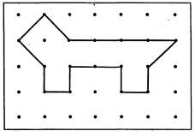
22. Кляксография
Игра на разбитие творческого воображения и целостного восприятия
Необходимый инвентарь: краски, кисть, бумага.
На середину листа поставьте кляксу любого цвета (или нескольких цветов). Согните лист пополам, кляксой внутрь. Разверните его. Получаются чудесные картинки. Просушите лист. На что это похоже? Дорисуйте детали.
Либо посмотреть внимательно на каждую кляксу и подумать, на что она похожа. Попробуй дорисовать.

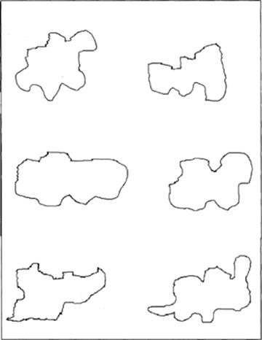
23. Кругольники
Необходимый инвентарь: нарисованные на ватмане круги, квадраты, треугольники.
Предложите ребенку дорисовать детали. Например, к кругу — длинные уши, усы, глаза, нос, зубы; получился зайчик! К квадрату стрелки — получаются часы. К треугольнику хвостик — веселая морковка. Вариантов много (круг — мяч, шар, яблоко, сказочная птица и т. д.). Дать установку ребенку -изображение не повторяется.
24. Превращение клякс (техника раздувания капель краски с помощью коктельной трубочки).
Цель: развитие воображения, дыхания.
На лист бумаги капнуть несколько капель краски одного цвета или разных цветов. С помощью коктельной трубочки раздуть капли в разные стороны. На что похожи кляксы? Дорисовать полученные изображения. Придумать название рисунка.
25. На что похож круг.
Цель: развитие креативности
Ребенку дается лист бумаги с изображением контура кругов (от 3 до 10) в зависимости от возраста ребенка. Нужно дорисовать круги, не повторяя изображения. Чем разнообразнее изображения, тем выше уровень креативности.( Задание ребёнку: Дорисуй эти кружки так, чтобы из них получилась картинка. Можешь несколько кружков объединить в одну картину.)
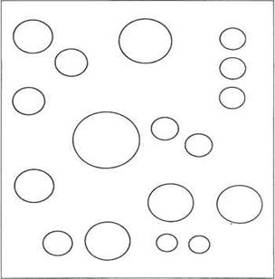
26. Дорисуй половинку фигуры (симметрия).
Цель: развитие воображения.
Ребенку предлагается лист бумаги с нарисованной половинкой какой-либо геометрической фигурой. Нужно угадать, какая геометрическая фигура спряталась в рисунке, дорисовать вторую половинку фигуры. Посмотреть на фигуру, подумать, на что похожа целая геометрическая фигура, дорисовать, чтобы получилось изображение какого-либо предмета. Для дорисовки предложить детям разнообразный изобразительный материал: краски, карандаши, мелки восковые, маркеры, фломастеры.
27. Игра «Рисунок в несколько рук».
Это групповая игра, тесно связывающая воображение и эмоции и сама насыщена высоким эмоциональным потенциалом. Предлагается всем участникам вообразить про себя какой-либо образ. Затем на листе бумаги первый участник группы изображает отдельный элемент задуманного образа. Второй участник игры, отталкиваясь обязательно от имеющегося элемента, продолжает рисунок, используя работу предшественника для трансформации в свой замысел. Точно так же поступает третий и так далее. Конечный результат чаще всего представляет нечто абстрактное, поскольку ни одна из форм не завершена, но все плавно перетекают друг в друга. Но, как правило, конечный продукт мало интересует детей. Удовольствие доставляет борьба, возникающая при попытке завладеть чужими формами, навязать свои, а также неожиданности и открытия нового содержания и образа, возникающее на каждом этапе работы.

1. Из чего состоит пейзаж?
Предложить ребёнку различные картинки и попросить выбрать катринки подходящие для написания пейзажа
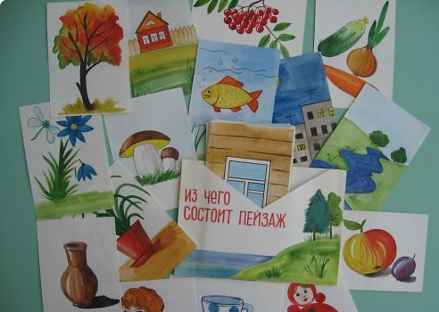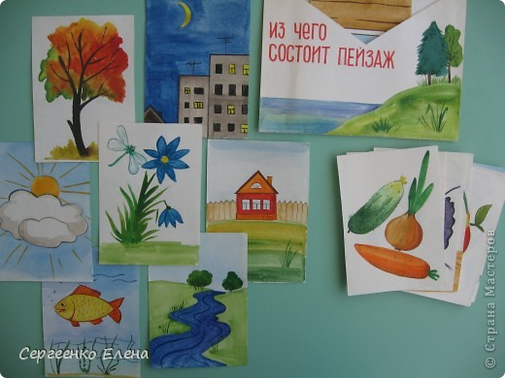
2. Составь натюрморт
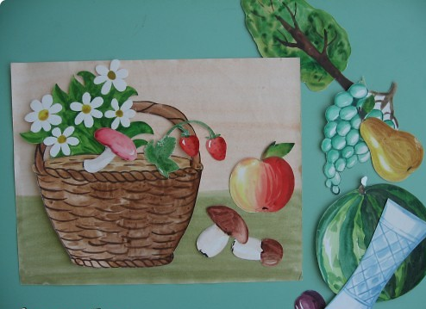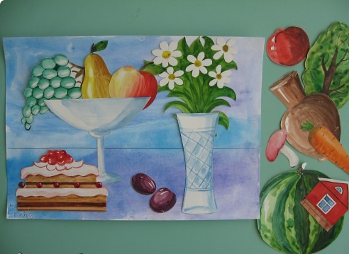

3. Жанры живописи
Определить к какому жанру относятся картины
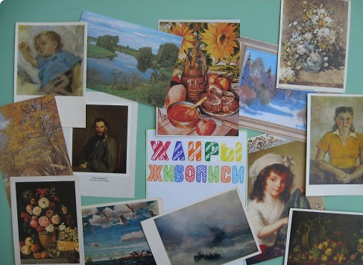
4. Составь портрет
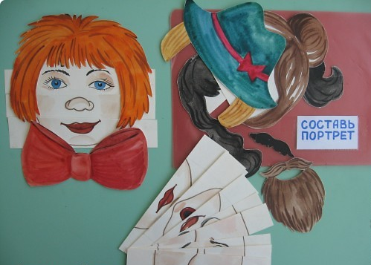
5. Что рисовал художник?
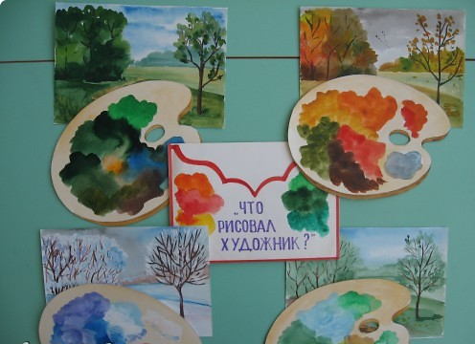

6. Времена года
Подобрать какая гамма цветов относится к какому времени года
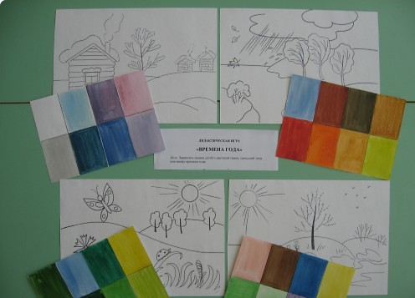
7. Подбери узор
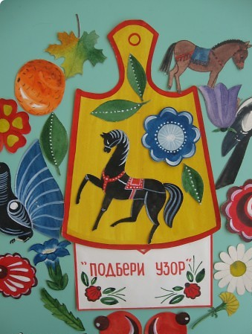
8. Основные и составные цвета
Определить какой цвет получится если соединить два основных цвета
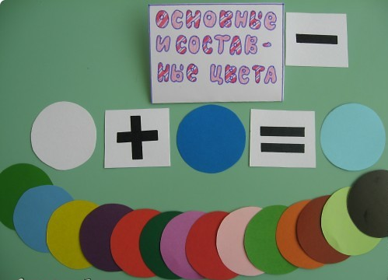

9. Бабочки
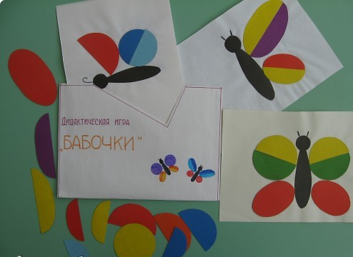
10. Симметричные предметы
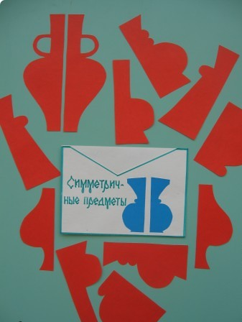
11. Гусеница (Теплый-холодный)
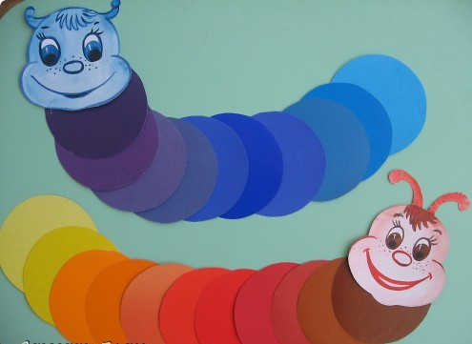
12. Найди пару
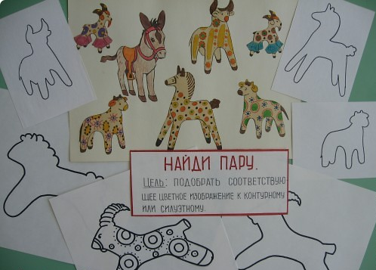

13. С какой росписи птица
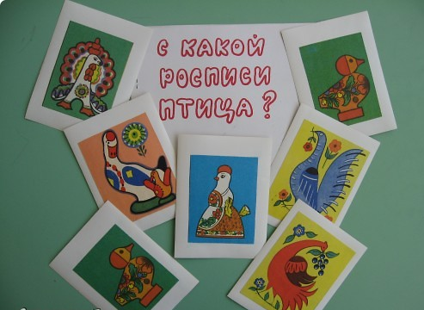

14. Сложи узор
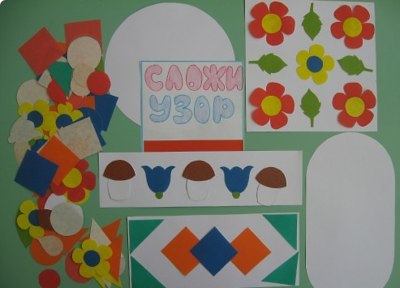
15. Составь узор
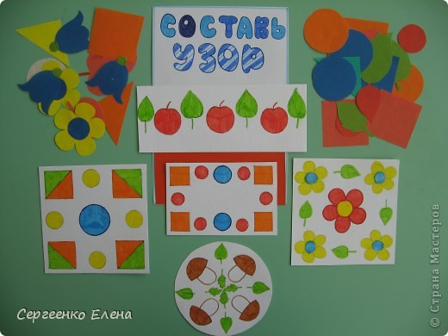

16. Дорисуй предмет
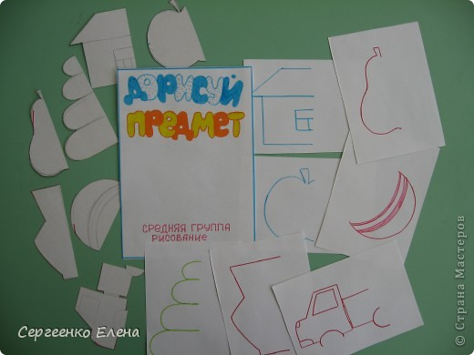
17. Подбери цвет к предмету
